六和高中附設國中部100學年度第 2 學期 | ■第一次期中考 □第二次期中考 □期末考  □第一次週考 □抽測 □其他：  科目：歷史  命題範圍：南一版 第二冊 L1~L2
適用班級：J101~110 姓名： 班級： 座號：
- 選擇題(每題2分)（注意：請使用2B鉛筆將答案畫於「答案卡」內，填於本「題目卷」者不計分）
- 「清軍在□□戰爭中北洋水師的覆滅標誌著洋務運動的失敗，大清帝國因不敵海外叢爾之國，因此國際地位自此一落千丈，並割讓了東南沿海小島，再次成為列強鯨吞蠶食的對象。」請問上述空格應填入何項戰役？
(A)英法聯軍 (B)中法戰爭 (C)甲午戰爭 (D)日俄戰爭。
- 承上題，此一戰役是因中國那一藩屬國問題而爆發的？
(A)牡丹社 (B)琉球 (C)越南 (D)朝鮮
- 「西元1895年四月分的臺灣，春天降臨，然而卻充滿了惶恐與不安。因為對岸的祖國，在戰敗後，已將臺灣拋棄。臺灣未卜的將來，臺灣巡撫整天在撫衙中一籌莫展。」請問：上文中的「巡撫」應是指何人？
(Ａ)沈葆楨(Ｂ)劉銘傳(Ｃ)唐景崧(Ｄ)丘逢甲
- 關於臺灣民主國的敘述下列何者正確？
(A)臺北城因日軍的即將接收而混亂，辜顯榮等紳民開城請日軍維持秩序 (B)丘逢甲首先倡議成立，因此而被推舉為第一任的總統 (C)日軍抵臺首先由澳底登陸，攻克基隆，臺灣總統奮力抵抗 (D)臺灣民主國的抗日分成南、北二部份，南部抗日的領導者是劉銘傳
- 上歷史課時，課本上有張圖片如右，代表著臺灣人反抗日本統治的一個事實。請問：當時參與這場抗日行動者不包括下列何人？(Ａ)唐景崧(Ｂ)劉永福Ｃ)丘逢甲(Ｄ)莫那魯道
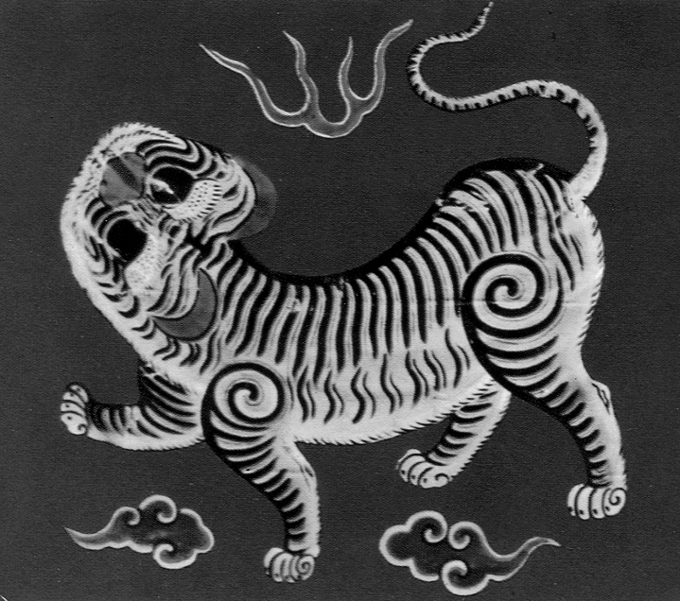
- 西元1913年，臺灣總督府將參與抗日事件的民眾判處死刑，20名抗日義士在刑場上均表現出從容赴死的氣魄，使現場的日本官員為之動容。下列關於此一抗日事件的敘述，何者正確？
(A)此事件的發動是以苗栗為中心 (B)領導者為原住民
(C)此事件是由余清芳所領導 (D)此事件結束後，臺灣不再發生大規模的抗日事件
- （甲）西來庵事件 （乙）臺灣民主國 （丙）霧社事件 （丁）苗栗事件。上述為日治初期的武裝抗日，請問時間順序為何？
(A)乙丁丙甲 (B)乙丙甲丁 (C)乙丁甲丙 (D)丁甲丙乙
- 「□□□原居住於廣東，母親為印尼葡萄牙裔人，18歲時隨祖父來到臺灣，定居於苗栗一帶。他頗具革命精神，曾跟隨孫中山在廣州起義，轉至臺灣後又領導抗日事件。然終因抗日事蹟敗露，最後被處以絞刑而死，年僅29歲。」上述文字所描寫的應是何人的生平事蹟？
(A)孫中山 (B)羅福星 (C)劉永福 (D)余清芳
- 去年九月上映的「賽德克巴萊」。它是暢銷國片「海角七號」導演魏德聖2000年獲得優良電影劇本的製作，說的是原住民對日本殖民政府發動的抗日事件。「臺灣電影需要真正的銀幕英雄」，魏德聖說：「我們的電影老把小人物當英雄，但那不到國際格局，這位起事者就可以說是純種臺灣英雄。」關於上述抗日事件，請問下列何者不是爆發的原因？
(A)日本警察為了統治方便，與原住民婦女通婚，並常有始亂終棄的情形。 (B)原住民研發出新式的作戰策略，欲求一舉抗日成功 (C)要求原住民負擔沈重的勞役，並不給予相對的待遇 (D)日本總督府大量掠奪山地及樟腦等資源，影響原住民的生存與生活方式
- 日治初期臺灣的抗日行動不斷，請選出下列正確的敘述？
(A)西來庵事件是漢人抗日行動中最規模最大、犧牲人數最多的事件 (B)原住民所發起的武裝抗日僅有一起，顯示原住民比漢人易接受日本的統治 (C)苗栗事件發生在1913年，是所有抗日活動中時間最早的 (D)沈葆楨所領導的抗日事件是日治時期社會運動的開始
- 歷史研討會主題：「1930年！莫那魯道」，請問以下眾人的討論敘述何者正確？
花媽 | 花爸 | 橘子 | 柚子
是賽德克族的抗日事件，但日治時期他們被歸為賽夏族。 | 事件背景是因為日本人榨取臺灣檜木與樟腦資源，並壓迫原住民從事繁重的勞役。 | 此一事件發生於日治時期的「內地延長主義」期間。 | 迫使臺灣漢人知識分子轉而從事非武裝的政治社會運動。
(A)花媽、花爸(B)橘子、柚子(C)花媽、柚子(D)花爸、橘子。
- 臺灣歷史某一時期，有一種職業的從業者被稱為「大人」，他的地位在地方名士之上，他們大多數經常拎著鞭子各處巡查，動輒厲聲打罵，村民十分驚駭。孩童哭鬧時，家長只須恫嚇：「大人來了，再哭就會被抓去！」孩童立即安靜。請問：這是哪一時期的臺灣？此為何種職業？
(A)荷據時期、傳教士 (B)清領時期、保甲 (C)日治時期、警察 (D)中華民國時期、憲兵
- 有關日治時期臺灣所受的殖民統治情形，下列何者正確？
(A)臺灣總督為最高行政機構，初期由文官擔任總督 (B)為了加強統治，日本發布「六三法」授予警察立法權，因此稱「警察政治」 (C)總督集行政、立法、司法及軍事大權於一身，實施專制統治 (D)日治時期首創保甲制度以協助警察處理地方事務。
- 林爺爺年輕時所擔任的職務有下列幾項工作：協助警察執行地方公共事務、調查戶口、監督衛生等。請問：林爺爺當時所擔任的是下列何種職務?
(A)保正 (B)高沙義勇隊的成員 (C)壯丁團團員 (D)總督
- 臺灣由於地處西太平洋地區，夏、秋之際常有颱風侵襲，其帶來的充沛雨量常使得河川水位暴漲，沖毀路基或橋墩，造成人員的傷亡及交通的不便。請問：若在日治時期發生上述情形，將會動員哪一組織協助救災？
(A)總督府 (B)壯丁團 (C)義和團 (D)高砂義勇隊
為了慶祝縱貫線鐵路通車，臺灣總督府設立「臺灣總督府民政部職產局附屬博物館」，簡稱「臺灣總督府博物館(今日的國立台灣博物館)」。當時位於現今總統府後面的博愛大樓。西元1915年台北新公園(今二二八公園)內的「兒玉總督及後藤民政長官紀念館」完工，總督博物館及遷移到這棟新館，並於於1915年8月20日在紀念館重新開幕，一直到今日。
- 兒玉源太郎於1898年出任台灣第四任總督，當時他會對臺灣人民實施什麼樣的統治策略？
(A)採取鎮撫兼施策略，一方面鎮壓各地抗日活動，一方面以漸進方式了解臺灣風俗習慣
(B)強調台灣是日本本島的一部分，將使日本內地的法律制度延用到臺灣來
(C)鼓勵台灣人參拜神社，信奉日本神祇，採用日本禮儀
(D)以日臺合一為目標，消除差別待遇與隔離政策
- 接上題，兒玉源太郎的統治策略為日本治臺政策的哪個階段？
(A)同化政策(B)內地延長主義(C)無方針主義(D)皇民化運動。
- 接上題，實施這個統治政策的背景為何？
(A)各地出現太多抗日活動 (B)招募臺人從軍，為日本帝國效忠
(C)為安撫受民族自決思潮影響的臺灣人 (D)為了奪取山地資源。
- 有關日本治臺政策的演變，下列何者正確？
(A)無方針主義時期由文官來臺擔任總督 (B)受到美國總統提出民族自決風潮的影響而改採皇民化運動 (C)皇民化運動標榜「日臺合一」，臺灣人與日本人待遇相同 (D)內地延長主義時期取消差別待遇隔離政策，但臺灣人在教育就業上仍受不公平待遇
- 西元1937年，總督府在臺灣推行「皇民化運動」，下列何者為其動機？
- 為有效動員臺灣人支持中日戰爭
- 消除臺人對中國大陸的祖國觀念
- 養成臺人對日本國籍的認同與愛國心
- 要讓臺灣人知道自己的傳統文化 以上敘述正確的是？(A)乙丙 (B)甲丙 (C)乙丙丁(D)甲乙丙
- 「高砂義勇軍」是日治時期日本人運用臺灣的人力資源，將他們派往戰場作戰的慘痛歷史。請問日本徵召「臺籍日本兵」是在哪一場戰爭爆發後？
(A)甲午戰爭 (B)中日戰爭 (C)第一次世界大戰 (D)韓戰
◎小丸子一家人是日治時期居住在臺南地區的臺灣人，爺爺擔任地方保正，哥哥與爸爸則須加入壯丁團。
請回答23~25題：
- 根據你的判斷，小丸子家中農田的灌溉水源，最有可能是利用哪一個水圳？
(A)嘉南大圳 (B)曹公圳 (C)八堡圳 (D)瑠公圳。
- 小丸子家的日常生活情形，下列何者不可能發生？
(A)全家坐火車到臺北瞻仰總督府 (B)爸爸出馬競選臺南州的地方行政長官
(C)哥哥受雇於日本會社的新式糖廠工作 (D)爺爺須協助警察調查戶口與監督衛生
- 小丸子一家獲政府頒發「國語家庭」的榮譽，應該是在哪一個時期？
(A)第一次世界大戰時期 (B)漸進主義時期 (C)皇民化運動時期 (D)內地延長主義時期。
- 清朝統治後期，劉銘傳在臺灣推動自強新政，從事近代化的建設；日治時期，日本在臺灣進一步拓展了現代化建設的規模。請問：下列何者是這兩個時期共同的建設項目？
(A)統一貨幣與度量衡 (B)在臺灣西部興築鐵路
(C)興建高雄、基隆等地的炮臺 (D)進行全面的戶口與人口普查
- 以下關於日治時期的基礎建設成果敘述，何者正確？
(A)1908年完成基隆至高雄的縱貫鐵路 (B)設立臺灣最早的郵政制度，加強通訊 (C)興建基隆港與臺中港，作為國際貿易的門戶 (D)成立中央銀行發行臺灣銀行券。
- 1901年，兒玉源太郎總督在其有關殖產政策的演講中，對於臺灣農業生產環境曾有如此的描述：
現在臺灣的生產，以米居首位，但其廣闊的水田，雖具氣候、風土之天惠，奈因水利未修，可收穫之處，與其廣大的面積不能相配，產量甚少，且品質低劣。……若能通水利、慎耕作，則將可收穫之處擴大為現今所有面積的三倍並不困難，如此則不但居民可以飽食三餐，而且還可將剩餘輸出海外，使之成為一項大宗的貿易品。
請問下列哪一項建設是呼應上文中的需求？
(A)興建嘉南大圳 (B)建設日月潭發電所 (C)改良出新品種「在來米」 (D)推動「南進政策」。
- 「西元 1912 年，磯永吉博士奉命來臺，將臺灣米與日本米配種實驗，耗費 12 年而創造出新品種『臺灣蓬萊米』，氣味可口遠勝『在來米』，而且使臺灣稻米的輸日數量因而激增。」請問：文中所述臺灣米的革新，應與當時政府的哪一政策有關？
(A)農業臺灣 (B)農業南洋 (C)工業臺灣 (D)南進政策。
- 日治時期總督府原本的經濟目標是「工業日本，農業臺灣」，但因為哪一事件使得臺灣開始朝向工業化發展？
(A)甲午戰爭爆發 (B)推行內地延長主義 (C)日本南進侵略東南亞地區 (D)珍珠港事變爆發。
- 下列臺灣的經濟建設項目中，哪一項不是日治時期的成就？
(A)臺灣首度興建鐵路 (B)建立新式糖廠，開啟現代化製糖業 (C)興築嘉南大圳，增加農業生產 (D)開始建設地方公路，加強運輸。
- 有關日本殖民統治時期的教育制度 (甲)中等教育以實用為原則，修業六年 (乙)「小學校」供臺人子弟就學，原住民則念「蕃人公學校」，均用日語教學(丙) 1943年開始實施九年國民義務教育 (丁) 「臺北帝國大學」是日治時期唯一的大學。
上列敘述符合史實的有（A）甲乙丁 （B）乙丙丁 （C）甲乙丙 （D）甲丙丁。
- 下圖為西元 1911～1941 年臺灣輕工業生產指數圖。由圖中資料可知，西元 1930 年代以後，臺灣輕工業生產指數大幅上升，這與下列何者有關？
(A)蓬萊米研發成功 (B)總督府積極發展臺灣的糖業 (C)基隆到高雄西部縱貫線鐵路完工通車 (D)日月潭發電所完工
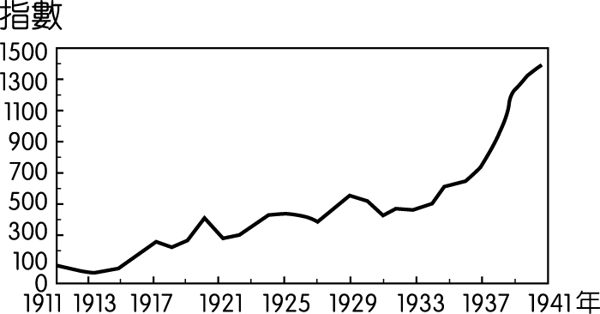
- 現今臺灣兒童學齡已滿便進入國民小學就讀，接受義務教育。在臺灣史上，這種學齡兒童接受義務教育的制度最早在什麼時候已實施？
(A)中華民國在臺灣時期 (B)清領前期 (C)荷據時期 (D)日治時期
- 西元1932年，陳先生與一群朋友由基隆上船，到日本接受大學教育。當時像他們這樣離鄉背井，渡洋求學的人還有很多。請問：下列哪一項原因造成當時此種風潮？
(A)臺人在臺灣升學不容易(B)日本教育制度較為公平(C)臺灣沒有高等教育學校(D)日本倡導學術研究政策
- 1895年登陸北臺灣的日艦「仙臺號」輸送軍官竹中信景為日本人，三代世居臺灣，他的孫女竹中信子是「灣生」，因此信子應該在臺灣念以下何種學校？
(A)公學校 (B)小學校 (C)蕃人公學校 (D)蕃童教育所
- 填充題(每格2分) （注意：請將答案填於答案卷內，用藍黑筆書寫。）
- 保甲中另挑選青壯年男子組成【1】，協助鎮壓抗日分子及防範天災。
- 日治時期，臺灣的教育以【2】和【3】為原則，使臺人無法取得與日人平教育的機會。
- 西元 【4】年開始實施六年國民教育，但臺日學生的差別待遇始終存在。
- 日本占據臺灣後，定下了「【5】日本，【6】臺灣」的經濟政策，積極引進農業新技術，改良品種，興建大型水利工程等。
- 嘉南大圳完成於西元 1930 年，由【7】設計、監造，是日治時期規模最大的水利工程。
- 日治後期，鼓勵臺灣人民使用日語，改用日本姓名，穿著和服，採用日本風俗和禮儀，參拜日本神社等，是為【8】運動。
- 日治初期，在初等教育階段，在臺日人就讀【9】，臺人子弟則就讀【10】。
- 【11】於西元 1928 年設立，是日治時期臺灣唯一的大學。
- 第一次世紀大戰之後，美國總統【12】提出民族自決，主張各民族有權決定自身民族的事務，台灣知識份子受到影響，開始爭取臺人的政治權利。
- 日治時期殖民政策的演變(請填入文官或武官)
階 段 | 1895-1919年 | 1919-1936年 | 1936-1945年
總督出身 | 【13】總督 | 【14】總督 | 【15】總督
選擇題答案
1 | 2 | 3 | 4 | 5 | 6 | 7 | 8 | 9 | 10
C | D | C | A | D | A | C | B | B | A
11 | 12 | 13 | 14 | 15 | 16 | 17 | 18 | 19 | 20
D | C | C | A | B | A | C | A | D | D
21 | 22 | 23 | 24 | 25 | 26 | 27 | 28 | 29 | 30
B | A | B | C | B | A | A | A | C | A
31 | 32 | 33 | 34 | 35
送分 | D | D | A | B

國一第一次歷史期中考 填充題答案卷
班級： 座號： 姓名：
★ 請注意：1.未寫班級、座號、姓名，一律扣總分10分。
2.請用藍、黑筆作答，勿用鉛筆、可擦拭原子筆及其他顏色的筆書寫。違者，亦扣總分10分。
1 | 2 | 3 | 4 | 5
壯丁團 | 差別待遇 | 隔離政策 | 1943 | 工業
6 | 7 | 8 | 9 | 10
農業 | 八田與一 | 皇民化 | 小學校 | 公學校
11 | 12 | 13 | 14 | 15
台北帝國大學 | 威爾遜 | 武官 | 文官 | 武官

